มารู้จักชาวรัสเซียกันเถอะ
ดร. รมย์ ภิรมนตรี
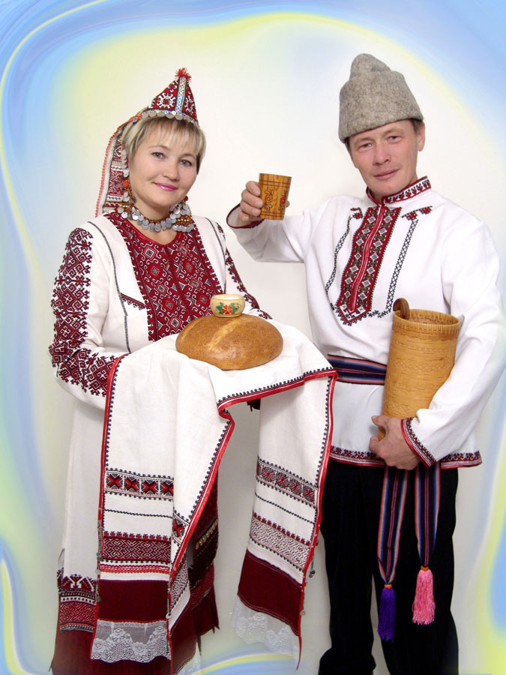

เมื่อไม่นานมานี้ได้มีโอกาสคุยทางโทรศัพท์กับเพื่อนๆ และรุ่นน้องศิษย์เก่ามหาวิทยาลัยรัสเซียที่ทำธุรกิจด้านการท่องเที่ยวอยู่ที่พัทยาและภูเก็ต ทำให้ทราบว่ามีนักท่องเที่ยวรัสเซียเข้ามาเที่ยวมากในขณะที่นักท่องเที่ยวชาติอื่นๆ ลดลง ซึ่งก็สะท้อนให้เห็นว่าวิกฤตเศรษฐกิจโลกไม่ส่งผลต่อรัสเซียมากนัก ในขณะเดียวกันก็ได้ข่าวจากทางมอสโกว่าบริษัทสัญชาติไทยที่ไปทำธุรกิจที่รัสเซียนั้นยังขายสินค้าที่ตนเองผลิตไม่ได้ ซึ่งก็ทำให้ชวนคิดว่าการที่เขาไปทำธุรกิจในรัสเซียตั้ง 6-7 ปี และลงทุนไปกว่า 6,000 ล้านบาทเพื่อตั้งโรงงาน ผลิตสินค้าออกมาแล้วแต่ยังขายไม่ได้นั้นน่าจะมีอะไรผิดปกติสักอย่าง แต่ก็เริ่มเข้าใจปัญหานี้มากยิ่งขึ้นเมื่อได้มีโอกาสพูดคุยผู้บริหารระดับสูงของบริษัทดังกล่าว ซึ่งสนใจที่จะหาคนรัสเซียที่รู้ภาษาไทยดีๆ เข้าทำงานในบริษัทของเขาเพื่อให้ทำหน้าที่เป็นพนักงานขาย ทั้งๆ ที่เขามีชาวรัสเซียที่รู้ภาษาไทยและชาวไทยที่รู้ภาษารัสเซียเป็นอย่างดีอยู่ในบริษัทแล้วหลายคน จากข้อมูลที่มีอยู่บ้างแล้วนั้นเมื่อลองนำมาประมวลดูก็พบว่าปัญหาหลักๆ ที่เกิดขึ้นในกรณีนี้ก็คือปัญหาการขาดความรู้ความเข้าใจในสังคมและวัฒนธรรมการทำธุรกิจของรัสเซียมากกว่า ไม่ใช่ปัญหาการใช้ภาษาในการสื่อสารตามที่เข้าใจ เพราะบุคลากรที่บริษัทนี้มีอยู่นั้นสามารถใช้ภาษาสื่อสารได้เป็นอย่างดี
เป็นที่แน่นอนว่าสังคมและวัฒนธรรมการทำธุรกิจของชาวรัสเซียนั้นต้องมีพื้นฐานมาจากธรรมเนียมปฏิบัติและวิถีชีวิตของชาวรัสเซียดั้งเดิมที่พนักงานขายคนไทยที่เข้าไปศึกษาและรู้ภาษารัสเซียส่วนใหญ่ไม่มีความรู้มากนัก ด้วยในช่วงที่ได้ศึกษาอยู่ก็พักอาศัยอยู่ในหอพักโดยไม่สามารถพบเห็นวิถีชีวิตและการทำงานของชาวรัสเซียด้วยตนเองมากนัก และส่วนใหญ่ก็ไม่ได้อ่านวรรณกรรมหรือศึกษาเกี่ยวกับวัฒนธรรมของรัสเซีย ในขณะเดียวกันพนักงานขายคนรัสเซียของบริษัทที่รู้ภาษาไทยก็ไม่รู้อะไรเกี่ยวกับวัฒนธรรมในการทำธุรกิจในรัสเซียมากเช่นกัน เนื่องจากที่รู้ก็เป็นเพราะได้พบเห็นบ้างในชีวิตประจำวันเท่านั้น ซึ่งก็ไม่ใช่ความรู้ความเข้าใจที่ลึกซึ้ง ด้วยหลักสูตรของเขาเหล่านั้นบังคับให้ศึกษาภาษาและประวัติศาสตร์ของจีน ไทย ลาว และตะวันตกเป็นหลัก ซึ่งหากจะศึกษาวิชาเหล่านี้ให้ดีทุกวิชาก็ต้องทุ่มเทให้กับวิชาที่ตนเองศึกษาเป็นอย่างมากจนไม่มีเวลาและความสนใจให้กับสิ่งใดได้อีก
อนึ่ง วัฒนธรรมทางธุรกิจของรัสเซียเป็นเรื่องใหม่ที่เพิ่งจะเกิดขึ้นได้สิบกว่าปีและอยู่ในวงที่จำกัด จึงทำให้ผู้ที่ไม่ได้ศึกษาโดยตรงโดยเฉพาะอย่างยิ่งชาวรัสเซียเองก็ไม่สามารถรู้และเข้าใจได้เท่าที่ควร ดังนั้นปัญหาของบริษัทดังกล่าวจึงยังไม่สามารถแก้ไขอย่างตรงจุดได้
ที่ได้เกริ่นไปเช่นนั้นก็ต้องขอออกตัวก่อนว่าไม่ได้นำเสนอเพื่อที่จะเข้าไปแก้ไขปัญหาหรือทางออกในเรื่องนี้ให้กับผู้ใด เพียงแต่ต้องการชี้ให้เห็นว่าความสามารถใช้ภาษาในการสื่อสารเพียงอย่างเดียวนั้นยังไม่เพียงพอสำหรับการทำธุรกิจระหว่างประเทศ เพราะนอกจากความรู้เฉพาะด้านแล้ว ผู้ที่ต้องไปเจรจาธุรกิจและผู้ปฏิบัติงานประจำในประเทศนั้นจำเป็นอย่างยิ่งที่จะต้องมีความรู้เรื่องวัฒนธรรมต่างๆ ของเจ้าของประเทศด้วย โดยเฉพาะด้านวัฒนธรรมการทำงานและวัฒนธรรมการทำธุรกิจ
เหตุผลหลักที่ทำให้อยากนำเสนอเกี่ยวกับวัฒนธรรมหรือธรรมเนียมปฏิบัติของชาวรัสเซียนั้นก็ด้วยเห็นว่าคนไทยยังรู้จักคนรัสเซียน้อยมาก และการรู้เรียนรู้ถึงอุปนิสัยใจคอของชาวรัสเซียและการปฏิบัติตนให้ถูกต้องตามเวลาและโอกาสนั้นมีความจำเป็นสำหรับคนไทยทุกคนที่เกี่ยวข้องกับชาวรัสเซีย โดยเฉพาะอย่างยิ่งหากต้องการสานความสัมพันธ์ด้านต่างๆ หรือการกระชับความสัมพันธ์ที่มีอยู่เดิมให้แน่นแฟ้นยิ่งขึ้นนั้นก็มีความจำเป็นที่ต้องรู้จักชาวรัสเซียให้มากขึ้น เพื่อที่จะสร้างความประทับใจและความไว้วางใจ ซึ่งจะนำไปสู่ประสิทธิภาพของการทำงานร่วมกันและความสัมพันธ์ที่ดี
ผู้ที่จะต้องเกี่ยวข้องกับชาวรัสเซียที่ควรจะรู้จักข้อปฏิบัติและธรรมเนียมของชาวรัสเซีย ได้แก่ พนักงานสายการบินภาคพื้นดิน พนักงานต้อนรับบนเครื่องบิน พนักงานโรงแรม บริกรในร้านอาหาร มัคคุเทศก์ ผู้ประกอบธุรกิจการค้าและบริการที่ชาวรัสเซียไปใช้บริการเจ้าหน้าที่ของส่วนราชการที่เกี่ยวข้อง เช่น เจ้าหน้าที่ตรวจคนเข้าเมือง เจ้าหน้าที่การท่าอากาศยาน เจ้าหน้าที่ศูนย์บริการนักท่องเที่ยวและตำรวจท่องเที่ยว เป็นต้น บุคคลเหล่านี้ถึงแม้ว่าจะไม่ได้อยู่ในประเทศรัสเซีย แต่ถ้าหากรู้จักธรรมเนียมประเพณีของชาวรัสเซียและนำมาปฏิบัติต่อชาวรัสเซียที่เดินทางมาประเทศไทยแล้ว ก็จะเป็นเสน่ห์ให้ชาวรัสเซียได้จดจำไปอีกนาน แต่สำหรับผู้ที่ต้องศึกษาหรือทำงานอยู่ในรัสเซียแล้ว การรู้จักธรรมเนียมปฏิบัติและข้อห้ามต่างๆ ของชาวรัสเซียนั้นเป็นความจำเป็นขั้นพื้นฐาน และหากนำไปปฏิบัติได้เป็นอย่างดีก็จะส่งผลดีต่อการศึกษาและการทำงานโดยตรง
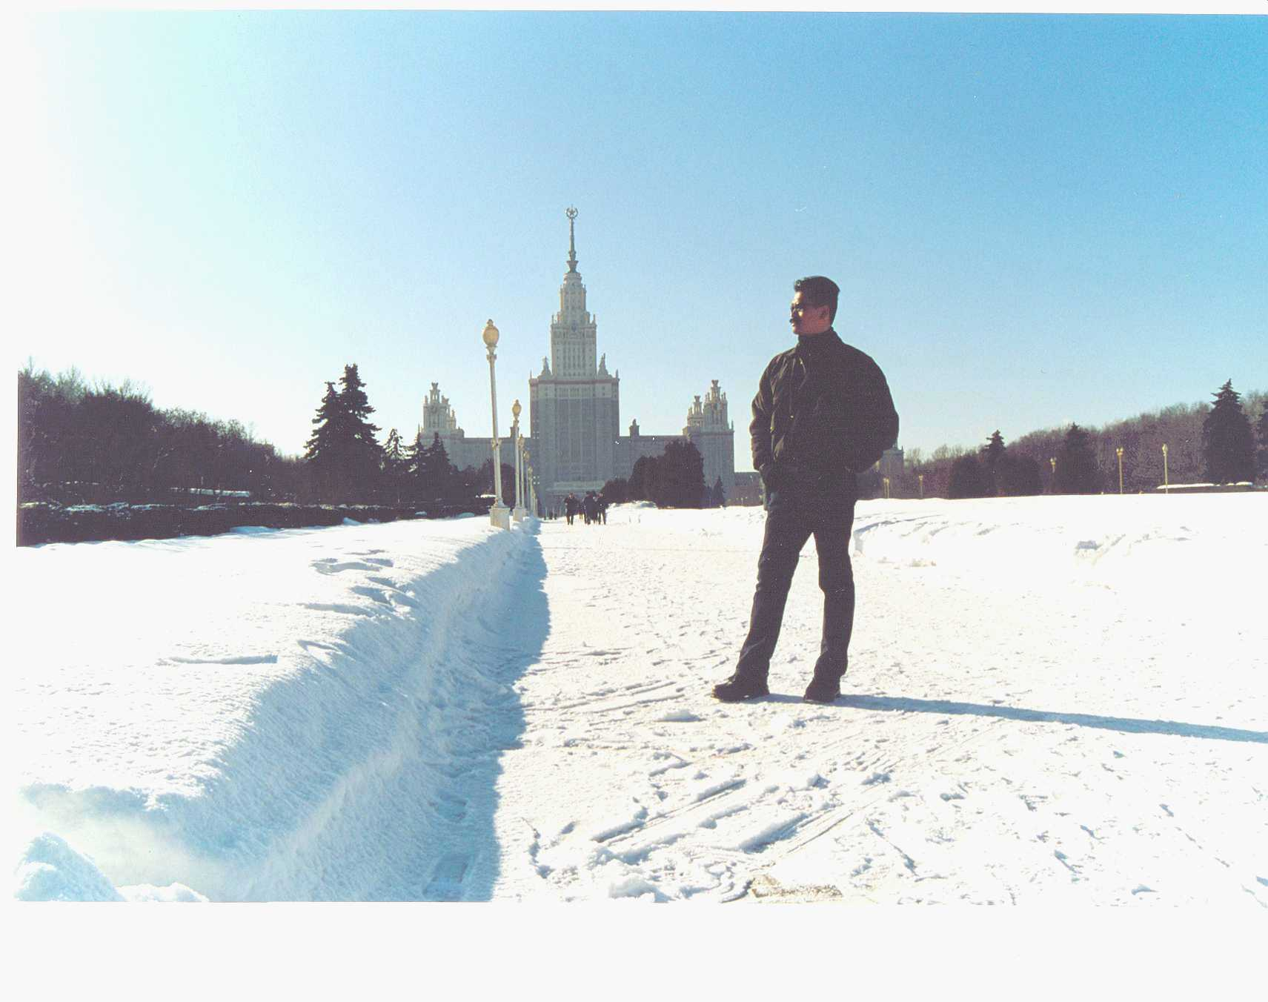
จากการที่ได้ไปเล่าเรียนในสถาบันชั้นนำของรัสเซียมานับ 10 ปี อ่านวรรณกรรมรัสเซียมาหลายร้อยเรื่อง ทำวิทยานิพนธ์ระดับปริญญาเอกเกี่ยวกับ” ธุรกิจการเมืองในรัสเซีย...” และบรรยายวิชาที่เกี่ยวข้องกับรัสเซียมากว่า 10 วิชาเป็นเวลาร่วม 20 ปีแล้วนั้น ทำให้น่าจะอยู่ในฐานะที่สามารถถ่ายทอดสิ่งที่ตนเองได้ศึกษาและได้พบเห็นมาให้ผู้ที่สนใจได้รับรู้บ้าง อย่างน้อยก็เพื่อเป็นพื้นฐานให้ผู้ที่ต้องเกี่ยวข้องกับรัสเซียได้รู้ถึงธรรมเนียมการปฏิบัติของชาวรัสเซียมากขึ้น ด้วยเหตุนี้จึงได้ตัดสินใจเรียบเรียงบทความนี้ขึ้นมา เพื่อที่ผู้เรียนภาษารัสเซียหรือผู้ที่สนใจจะได้ใช้เป็นแนวทางในการสร้างปฏิสัมพันธ์กับชาวรัสเซียได้ แต่ทั้งนี้ก็ต้องขอออกตัวอีกครั้งว่า แนวทางการปฏิบัติตนในสังคมรัสเซียที่จะนำเสนอต่อไปนี้เป็นเพียงส่วนหนึ่งเท่านั้น และพฤติกรรมในด้านลบต่างๆ ก็ไม่ได้เหมารวมถึงชาวรัสเซียทุกคน หรือผู้ที่ประกอบอาชีพนั้นๆ ทั้งหมดเมื่อกล่าวถึงบางอาชีพ
ผู้เขียนบทความนี้เคยให้ข้อมูลในลักษณะเดียวกันนี้กับนักศึกษาที่จะไปศึกษาที่รัสเซียเพื่อการเตรียมความพร้อมทางจิตใจซึ่งอยู่บนหลักการที่ว่า “จะได้พบกับหลายสิ่งที่ไม่น่ายินดี แต่ถ้าไม่พบก็ถือว่าโชคดี” การให้ข้อมูลพฤติกรรมในทางลบนั้นจะทำให้มีการเตรียมพร้อมและเกิดการระมัดระวังและเมื่อเกิดขึ้นกับตนเองแล้วก็จะรู้สึกว่าเป็นสิ่งที่ยอมรับได้ อนึ่ง หากเรายึดหลักว่า “เรามาศึกษาหาประสบการณ์ตรงในรัสเซียและทุกอย่างที่จะเกิดขึ้นกับเราเป็นความรู้และประสบการณ์” แล้ว ก็จะทำให้การใช้ชีวิตในรัสเซียดำเนินไปได้อย่างน่าสนใจ แต่ถ้าหากคาดหวังว่าจะได้พบความสะดวกสบาย ชาวเมืองยิ้มแย้มแจ่มใสเป็นมิตร และได้รับบริการที่ดีจากทุกภาคส่วนที่เกี่ยวข้องแล้ว ก็คงจะต้องพบกับความผิดหวังบ้าง

ลักษณะนิสัยของชาวรัสเซีย
การที่จะให้ผู้ใดผู้หนึ่งบอกว่าชนชาติใดมีลักษณะนิสัยอย่างไรนั้นคงจะเสี่ยงต่อความคลาดเคลื่อนพอสมควร และโดยทั่วไปแล้วคงจะวิพากษ์วิจารณ์ออกไปได้ไม่เต็มที่นัก เพราะต่างคนต่างมุมมองและต่างความคิด ทั้งผู้ที่มองและผู้ถูกมอง ดังนั้นเพื่อให้ความเป็นธรรมแก่ผู้ที่ถูกมองจึงต้องอาศัยการประมวลความคิดเห็นของคนหลายคน
ลักษณะนิสัยของคนหลายเชื้อชาติได้สะท้อนออกมาให้เราได้ทราบจากแหล่งต่างๆ กัน ซึ่งบางครั้งยากที่จะคนหาต้นต่อว่าใครเป็นผู้ให้คำนิยามนั้นไว้ เช่นคนไทยมีความยิ้มแย้มแจ่มใส คนลาวชอบความสนุกสนาน ชาวญี่ปุ่นรักการทำงาน ชาวเยอรมันมีความเที่ยงตรง ชาวอังกฤษมีความอดกลั้นและเคร่งครัด ชาวสก๊อตมีความมัถยัสถ์มากจนดูเป็นตระหนี่ถี่เหนียว และชาวยิวมีความเห็นแก่ตัว เป็นต้น
สำหรับลักษณะนิสัยของชาวรัสเซียนั้นนักเขียนอเมริกันฮามิลตัน สมิธ (H. Smith) ได้เขียนไว้ในบทความของตนว่า “ใจกว้าง อ่อนไหว ไม่รับผิดชอบ ทำงานไม่เป็น” กวีชาวรัสเซียอันเดรย์ วัสนีเซียนสกี (A. Voznesensky) ได้กล่าวถึงลักษณะนิสัยของชนชาติตนว่า “ชาวรัสเซียชอบวรรณกรรมราวกับว่าเป็นจิตวิญญาณของตน” “ชาวรัสเซียเป็นชนชาติที่รักการอ่าน” “เราสามารถพูดคุยในเรื่องต่างๆกันได้ทั้งวัน” “เราอยากจะให้เศรษฐกิจของเราเหมือนตะวันตก แต่ก็กลัวสูญเสียความรู้ที่ไม่สามารถนำมาปฏิบัติจริงได้ คงจะเป็นเพราะว่าเราขี้เกียจเกินไป ซึ่งมันก็เป็นข้อเสีย แต่ในขณะเดียวกันก็เป็นข้อดี” ดังนั้น “ความขี้เกียจ” จึงเป็นคำตอบสุดท้ายที่เฉลยในทุกคำถามเกี่ยวกับลักษณะนิสัยของชาวรัสเซียได้
จากการศึกษาของนักสังคมวิทยาชาวรัสเซียในเรื่องพื้นฐานทางความคิดที่มีผลต่อลักษณะนิสัยของชาวรัสเซียคือนิทานสำหรับเด็ก เพลงและเพลงกล่อมเด็กที่เด็กรัสเซียทุกคนได้ฟังมา บทพิสูจน์อย่างหนึ่งตามทฤษฎีนี้คือ การที่ชาวญี่ปุ่นเป็นชนชาติที่ขยันเพราะนิทานสำหรับเด็กญี่ปุ่นจะเน้นเรื่องคติเตือนใจเกี่ยวกับการประสบความสำเร็จที่มาจากการทำงานหนัก เช่นเรื่องมดต้องทำงานหนักและมีอาหารกินตลอดฤดูหนาว เป็นต้น ในขณะที่เด็กรัสเซียฟังนิทานเกี่ยวกับ “อีวานโง่” ซึ่งที่จริงแล้วกลายเป็นว่าเมืองแกล้งโง่กลับ ได้ของวิเศษต่างๆ ที่ช่วยดลบันดาลให้มีทุกสิ่งทุกอย่างได้โดยไม่ต้องทำงาน
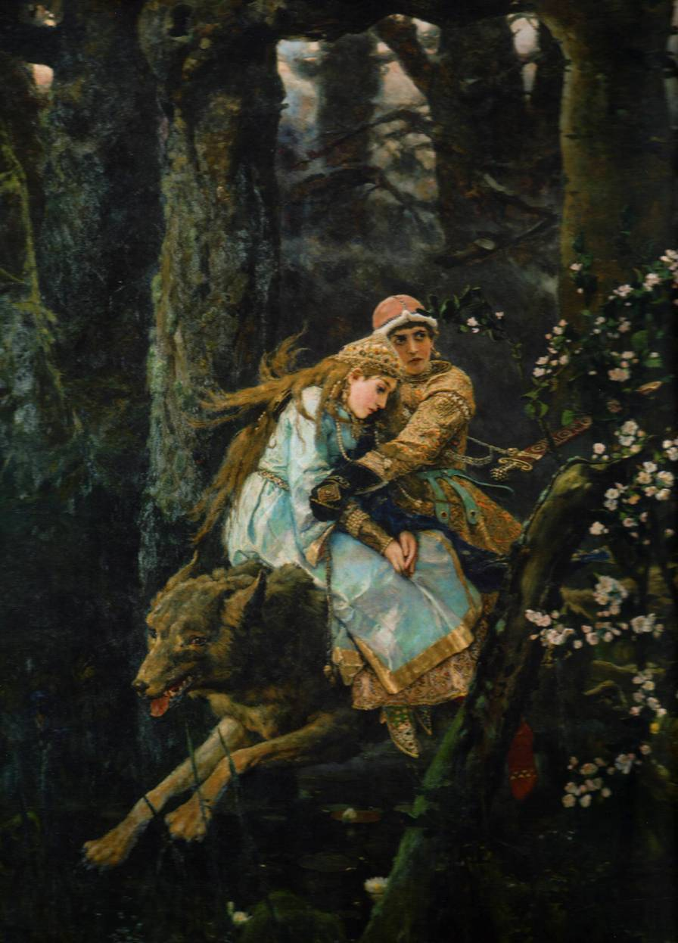
เมื่อวิเคราะห์ชีวิตจริงของชาวรัสเซียไปแล้วก็เห็นคล้อยตามนักสังคมวิทยาที่พยายามชี้ให้เห็นว่า การที่ชาวรัสเซียต้องประสบกับความทุกข์ยากอย่างแสนสาหัสจากการทำสงคราม การตกเป็นทาสของมองโกล-ตาตาร์ในฐานะทาสติดที่ดิน ตลอดจนเดือดร้อนแสนสาหัสจากภัยสงคราม การปฏิวัติ และการปฏิรูป และเพื่อให้ชีวิตอยู่รอดในสถานการณ์ดังกล่าวทำให้ต้องหลอกตนเอง ให้กำลังใจตนเอง ระมัดระวัง อดทน รอปาฏิหาริย์มากกว่าจะทำให้เกิดขึ้นด้วยมันสมองและสองมือของตน ซึ่งเห็นได้จากภาษิตและคำพังเพยต่างๆ เช่น “ไปช้าๆ แต่ไปได้ไกล” (ไม่ต้องรีบร้อน) “คนดีพระเจ้าคุ้มครอง” (เชื่อมั่นในตัวเอง, รอความช่วยเหลือจากผู้อื่น) “รีบทำไปทำไมเดี๋ยวใครก็หัวเราะเยาะ” (ทำงานไม่ต้องรีบร้อน, ทำไปเรื่อยๆ เพราะทุกคนก็ทำเรื่อยๆเหมือนกัน) “งานไม่ใช่หมีมันไม่วิ่งหนีเข้าป่า” (ทำงานไม่ต้องรีบร้อน, ทำไปเรื่อยๆ) “บ้านไม่ได้อยู่ที่นี่เลยไม่รู้เรื่องอะไร” (ขาดความรับผิดชอบต่อสังคม, ไม่สนใจสิ่งที่เกิดขึ้นรอบตัว) เป็นต้น
เพื่อให้การทำความเข้าใจในสังคมและวัฒนธรรมรัสเซียเป็นไปอย่างเป็นขั้นตอนในที่นี้จึงใคร่ขอกล่าวถึงชาวรัสเซียในหน่วยทางสังคมที่เล็กที่สุดคือครอบครัวก่อน
ครอบครัวของชาวรัสเซียปัจจุบันเป็นครอบครัวขนาดเล็ก ซึ่งส่วนใหญ่แล้วครอบครัวจะมีลูกเพียงคนเดียว เหตุผลในการมีลูกน้อยนั้นมีด้วยกันหลายสาเหตุ แต่เหตุผลสำคัญที่สุดคือเหตุผลทางเศรษฐกิจ ด้วยชาวรัสเซียส่วนใหญ่ยังมีรายได้น้อยเมื่อเทียบกับรายจ่ายและค่าครองชีพที่สูงขึ้น ดังนั้นชาวรัสเซียส่วนใหญ่เป็นผู้มีการศึกษาจึงได้ตระหนักถึงภาระของการมีลูกมากจนพากันนิยมคุมกำเนิด หรือหากพลาดพลั้งตั้งครรภ์ขึ้นมาก็สามารถทำแท้งได้
การที่ชาวรัสเซียนิยมแต่งงานตั้งแต่ยังหนุ่มสาว โดยส่วนใหญ่จะพบรักและแต่งงานกันระหว่างเป็นนักศึกษาหรือหลังสำเร็จการศึกษาซึ่งยังพึ่งพาตนเองไม่ได้ ดังนั้นภาระค่าใช้จ่ายต่างๆ จึงตกอยู่กับผู้ปกครองของทั้งสองฝ่ายที่มีหน้าที่ช่วยเหลือด้านการเงินให้กับลูกๆ จนกระทั่งเรียนจบมีงานทำและดูแลตัวเองได้ และระหว่างนั้นหากลูกๆ ของพวกเขามีหลานให้พวกเขา ทั้งปู่ ย่า ตา ยายก็ต้องช่วยกันเลี้ยงดูหลานด้วย แต่ถ้าหากว่าลูกๆ ของพวกเขาเรียนจบแล้ว หรือมีงานทำแล้ว แต่รายได้ยังไม่มากพอที่จะดูแลตนเองได้ พวกเขาก็ต้องให้ความช่วยเหลือลูกๆ ทางด้านการเงินต่อไปตราบเท่าที่จะช่วยเหลือได้
สังคมรัสเซียเป็นสังคมอุปถัมภ์ที่เหนียวแน่น ชาวรัสเซียที่เป็นเพื่อน เป็นญาติ หรือเป็นพ่อ แม่ พี่ น้องจึงมักช่วยเหลือกันในทุกด้านหากมีโอกาส แม้จะยุ่งยากลำบาก เสี่ยงภัยหรือผิดกฎหมายก็ต้องช่วยจนสุดความสามารถ เหตุนี้จึงไม่ใช่เรื่องแปลกที่นักการเมืองนิยมแต่งตั้งหรือสนับสนุนให้เพื่อนๆ หรือญาติๆ ของตนเองเข้าดำรงตำแหน่งต่างๆ ที่ตนเองสามารถสนับสนุนหรือแต่งตั้งได้ ในขณะเดียวกันหากเพื่อนๆหรือญาติๆ เหล่านั้นทำผิดหรือถูกกลั่นแกล้งก็จะปกป้องและช่วยเหลืออย่างเต็มที่ ตัวอย่างที่เห็นได้อย่างชัดเจนคือคณะรัฐมนตรีของประธานาธิบดีตั้งแต่สมัยประธานาธิบดีบอริส เยล์ตซินถึงคณะรัฐมนตรีของประธานาธิบดีดมิตรี เมดเวเดฟ นั้นส่วนใหญ่แล้วเป็นการแต่งตั้งเพื่อนๆ ขึ้นดำรงตำแหน่ง หรือไม่ก็เป็นเพื่อนของเพื่อนที่มีความสนิทสนม
จากความช่วยเหลือที่ไม่มีข้อจำกัดดังกล่าวทำให้ความเคารพและนับถือระหว่างบุคคลยังคงมีอยู่ ซึ่งเป็นข้อแตกต่างจากชาวยุโรปตะวันตกและชาวอเมริกัน นั่นคือลูกๆ ชาวรัสเซียจะยังคงเคารพและนับถือพ่อ แม่ ปู่ ย่า ตา ยาย และเลี้ยงดูกันไปจนกว่าชีวิตจะหาไม่ ส่วนเพื่อนๆ ก็จะคบและช่วยเหลือกันไปตลอดชีวิตเช่นกัน
การให้ความสำคัญและยกย่องให้เป็นหัวหน้าครอบครัวในสังคมรัสเซียนั้นจะขึ้นอยู่กับว่าใครเป็นผู้หาเงินเลี้ยงดูครอบครัว หากพ่อบ้านเป็นผู้ที่ทำรายได้หลักให้กับครอบครัวก็ได้รับการยกย่องจากครอบครัวให้เป็นหัวหน้าครอบครัว แต่หากแม่บ้านหารายได้เข้าบ้านเป็นหลัก ก็จะได้รับการยกย่องให้เป็นผู้นำครอบครัวเช่นกัน โดยที่ผู้นำครอบครัวมีหน้าที่ตัดสินใจในการทำกิจกรรมต่างๆ ระดับครอบครัว เช่นการใช้จ่ายเงินซื้อของเข้าบ้านหรือพาครอบครัวไปท่องเที่ยวเป็นต้น
ความสัมพันธ์กับชาวต่างชาติ
ชาวต่างชาติในรัสเซียมักจะพบว่าชาวรัสเซียเป็นชนชาติที่ไม่ยิ้มแย้มแจ่มใส ดูไม่เป็นมิตรและน่ากลัว แต่นั่นไม่ได้หมายความว่าชาวรัสเซียเป็นชนชาติที่ไม่เป็นมิตรและโหดร้าย ในทางตรงกันข้ามหากได้สัมผัสกับชาวรัสเซียอย่างลึกซึ้งแล้วจะพบว่าชาวรัสเซียชอบคบเพื่อนและใจดี เพียงแต่การระมัดระวังคนที่ไม่รู้จักมากเกินไป ทำให้คนต่างวัฒนธรรมเห็นว่าชาวรัสเซียเป็นคนที่คบยาก ซึ่งก็เป็นจริงตามนั้น แต่เมื่อได้คบเป็นเพื่อนสนิทกันแล้วก็จะพบว่าเป็นอีกบุคลิกหนึ่งที่ตรงกันข้าม เพราะจะเห็นว่าชาวรัสเซียเป็นคนรักสนุก ยิ้มแย้มแจ่มใส ขี้เกรงใจ จริงใจ และชอบช่วยเหลือ
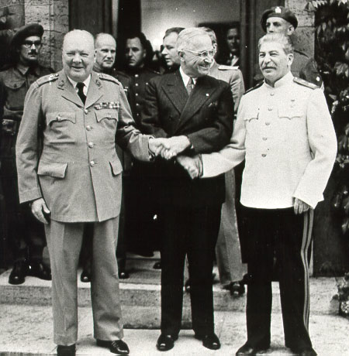
ในการมีโอกาสเยือนหรือใช้ชีวิตในรัสเซียสักช่วงเวลาหนึ่งอาจจะพบว่าคนรัสเซียบางคนหยาบคายและชอบแสดงอำนาจ โดยเฉพาะเจ้าหน้าที่ตำรวจ เจ้าหน้าที่รักษาความปลอดภัย ยามเฝ้าอาคาร เลขานุการและข้ารัฐการระดับล่าง ดังนั้นจึงต้องใช้ความระมัดระวังเมื่อจำเป็นต้องเกี่ยวข้องกับคนกลุ่มนี้ เช่นการทำหน้าที่ของเจ้าหน้าที่ตำรวจรัสเซียนั้น ดูจะแปลกไปมากสำหรับชาวต่างชาติที่อาศัยหรือศึกษาอยู่ในรัสเซีย เพราะแทนที่จะเป็นผู้พิทักษ์สันติราษฎร์กลับทำตัวเพิกเฉยเมื่อมีเหตุร้ายเกิดขึ้น หรือไม่ก็ทำตัวเป็นโจรเรียกค่าไถ่ (เอกสาร) เสียเอง ซึ่งนักศึกษาไทยในรัสเซียส่วนใหญ่ได้ประสบมาแล้ว ปฏิบัติการของเจ้าหน้าที่ตำรวจชั้นประทวน (ยศที่บ่าเป็นแถบสี่เหลี่ยมแต่ถ้าเป็นนายตำรวจเป็นดาว) พวกนี้ชาวต่างชาติกลุ่มเล็กๆ 1- 5 คนส่วนใหญ่จะอยู่ในเขตชานเมือง ขั้นตอนคือขอตรวจเอกสารแล้วก็บอกว่าเอกสารของเราปลอม (เราเป็นผู้ลักลอบเข้าเมืองผิดกฎหมาย) หากเจ้าของเอกสารพูดภาษารัสเซียได้ดีต่อรองได้ก็จ่ายน้อย เพราะอย่างน้อยก็สามารถพูดชี้แจงอ้างอิงได้ว่าตนเองไม่ได้มีความผิดอะไร แต่หากพูดภาษารัสเซียได้ไม่ดีหรือหรือพูดไม่ได้ก็ต้องจ่ายเต็มอัตราซึ่งก็เป็นหลักพันรูเบิล เนื่องจากกลุ่มนี้ไม่สามารถชี้แจงหรือต่อรองใดๆได้ อีกทั้งขาดความรู้เรื่องกฎระเบียบต่างๆ จึงต้องยอมเสียเงินเอาตัวรอดไว้ก่อน

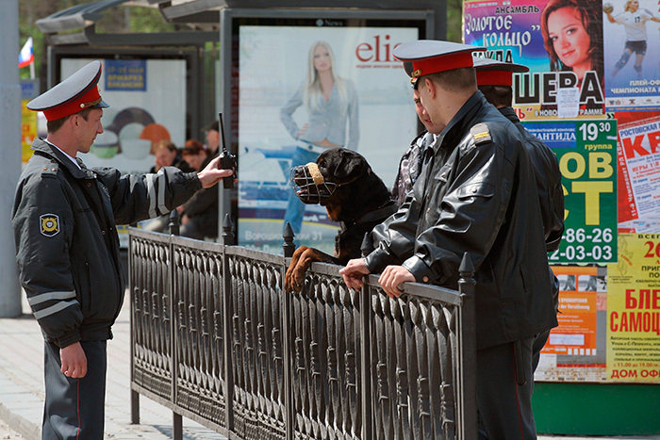
ชาวรัสเซียอีกกลุ่มหนึ่งที่นักท่องเที่ยวหรือชาวต่างชาติที่อาศัยอยู่ในรัสเซียจะต้องพบและต้องประหลาดใจในช่วงแรกๆ คือผู้ให้บริการในร้านค้าหรือพนักงานขายที่เมินเฉยต่อลูกค้า หรือแสดงความไม่ยินดีที่จะให้บริการ แต่เมื่ออยู่ไปสักพักก็จะเคยชินไปเอง เพราะเป็นเรื่องธรรมดาของพนักงานขายหรือผู้ให้บริการชาวรัสเซีย แต่หากพบว่าการให้บริการนั้นดีผิดปกติ ก็จงระวังไว้ว่าเป็นการเสแสร้งเพื่อที่จะขายของที่ไม่ดีหรือของที่แพงกว่าปกติให้
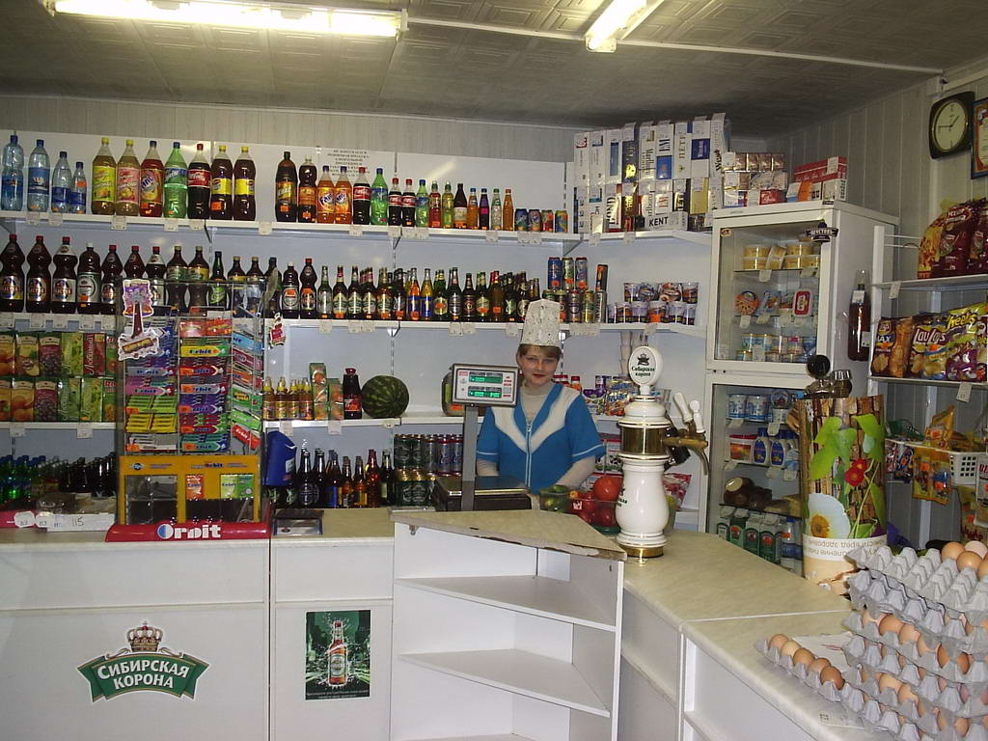
นอกจากพนักงานขายแล้วชาวรัสเซียอีกกลุ่มหนึ่งที่ชาวต่างชาติจะต้องพบคือเจ้าหน้าที่แลกเปลี่ยนเงินตราต่างประเทศ เนื่องจากชาวรัสเซียนิยมเก็บเงินไว้ที่บ้านในรูปของเงินตราต่างประเทศเพราะขาดความเชื่อถือในค่าของเงินรูเบิลและธนาคารในประเทศของตน ดังนั้น เคาน์เตอร์แลกเปลี่ยนเงินตราของรัสเซียจึงมีอยู่อย่างมากมาย การที่เจ้าหน้าที่ประจำเคาน์เตอร์ก็หลากหลาย แต่ส่วนใหญ่มีการศึกษาน้อยและเงินเดือนต่ำ จึงน่าจะเป็นสาเหตุที่ทำให้พวกหล่อนมักจะมีสีหน้าบูดบึ้ง เมินเฉยหรือมีอาการหงุดหงิดอยู่เสมอและส่วนใหญ่จะพูดภาษาต่างประเทศไม่ได้ ข้อควรระวังเมื่อต้องแลกเปลี่ยนเงินตราก็คือแลกเปลี่ยนที่เคาน์เตอร์ของธนาคาร ถึงแม้จะมีขั้นตอนยุ่งยากกว่าเช่นต้องแสดงหนังสือเดินทางและเซ็นใบเสร็จและถูกหักค่าธรรมเนียมในขณะที่อัตราแลกเปลี่ยนก็ต่ำกว่าเคาน์เตอร์ที่ไม่ใช่ของธนาคาร แต่ทั้งนี้ก็จะได้รับการชดเชยด้วยโอกาสที่จะถูกโกงน้อยกว่า และพนักงานเต็มใจให้บริการมากกว่า สำหรับเล่ห์เหลี่ยมกลโกงหลักๆ ของกลุ่มนี้ก็คือการให้เงินไม่ครบ เอาธนบัตร (รูเบิล) ปลอมให้ หรือไม่ก็เปลี่ยนเอาธนบัตรปลอมมาแทนธนบัตรแท้ที่เราได้ให้เขาไป แล้วพวกหล่อนก็บอกเราว่าธนบัตรของเราปลอมเป็นต้น
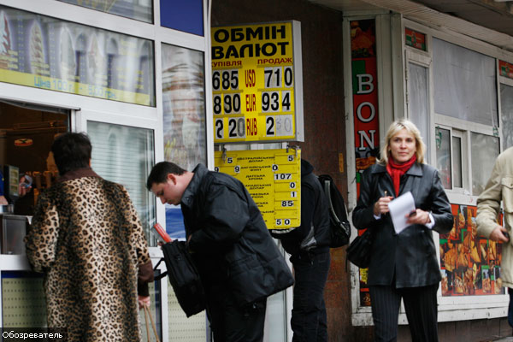
ความสัมพันธ์กับเวลา
ชาวรัสเซียถือว่าการมาสายประมาณ 10 นาทีเป็นเรื่องปกติ แต่ถ้าเป็นการนัดพบที่สำคัญก็ถือว่าผิดมารยาท จากการที่ไม่ค่อยเคร่งครัดเรื่องเวลาจะเห็นว่าเครื่องบินหรือรถไฟในรัสเซียจะออกช้าเป็นประจำ ดังนั้นในการนัดพบที่ไม่ค่อยสำคัญชาวรัสเซียจะกล่าวถึงเวลานัดโดยประมาณ เช่นประมาณ 1 ทุ่มเป็นต้น แต่ถ้าหากนัดพบกับผู้ใหญ่หรือเจ้านาย ผู้น้อยต้องไปให้ตรงเวลาในขณะที่ผู้ใหญ่อาจมาสายได้ ในการไปเป็นแขกชาวรัสเซียนั้น การไปก่อนเวลาถือเป็นเรื่องไม่เหมาะสม เพราะเจ้าบ้านอาจจะยังไม่พร้อมที่จะต้อนรับ ด้วยต้องเตรียมการต้อนรับทุกอย่างด้วยตนเองเนื่องจากในบ้านของชาวรัสเซียจะไม่มีคนรับใช้
การโทรศัพท์ไปยังโทรศัพท์บ้านหรือโทรศัพท์มือถือชาวรัสเซียต้องไม่เร็วกว่า10 นาฬิกาในช่วงเช้าและไม่เกิน 22 นาฬิกาในเวลากลางคืน เว้นแต่มีการนัดหมายกันไว้ก่อน และการโทรศัพท์ติดต่อกับชาวรัสเซียจะต้องโทรเมื่อจำเป็นและพูดสั้นๆ ในสิ่งที่จำเป็นหรือการนัดหมายเท่านั้น เพราะชาวรัสเซียจะไม่นิยมพูดคุยเรื่องสำคัญทางโทรศัพท์ เว้นแต่การโทรศัพท์พูดคุยกับเพื่อนสนิทที่ไม่ต้องมีข้อจำกัดเหล่านี้
ชาวรัสเซียไม่นิยมวางแผนชีวิตเป็นระยะเวลานาน ชาวรัสเซียส่วนใหญ่ได้เผชิญกับการเปลี่ยนแปลงมาโดยตลอด จนทำให้ขาดความเชื่อมั่นในอนาคต สิ่งเหล่านี้ได้สะท้อนออกมาทางความคิดและการกระทำของชาวรัสเซียในปัจจุบัน ซึ่งเห็นได้จากวัฒนธรรมการทำธุรกิจที่มีการเปิดและปิดบริษัทบ่อยเพื่อเลี่ยงภาษีและหนีคู่ค้า ไม่ซื่อสัตย์ต่อคู่ค้า ชอบทำธุรกิจที่มีผลกำไรมากในระยะเวลาอันสั้น พฤติกรรมทางสังคมที่มีการเปลี่ยนคู่บ่อย สถิติการหย่าร้างสูง พฤติกรรมการบริโภคที่ชอบใช้จ่ายสุรุ่ยสุร่ายดื่มกินจนเงินหมด หรือการเก็บออมเงินไว้เพียงเพื่อเที่ยวพักผ่อนปีต่อปีเป็นต้น
ความสัมพันธ์ระหว่างหัวหน้ากับลูกน้อง
ในสังคมการทำงานหัวหน้าจะมีอำนาจเบ็ดเสร็จและมักจะใช้อำนาจดังกล่าวกับลูกน้อง จนมีคำพูดเกี่ยวกับความสัมพันธ์นี้ว่า “แกเป็นนายฉันเป็นไอ้โง่...ฉันเป็นนายแกเป็นไอ้โง่” ในรัสเซียลูกน้องจะไม่แสดงตัวว่ามีความสัมพันธ์ที่ดีต่อนาย ในขณะที่นายสามารถแสดงออกดังกล่าวได้ และมักจะมีการวิพากษ์วิจารณ์กันขึ้นหากความสัมพันธ์ระหว่างนายกับลูกน้องกลายเป็นความสัมพันธ์ฉันเพื่อน และลูกน้องแสดงความเป็นกันเองกับนายในสถานการณ์ที่เป็นทางการ
โอกาสเดียวที่ทั้งนายและลูกน้องจะดูมีความเท่าเทียมกันคือในการกินดื่ม ซึ่งชาวรัสเซียนิยมฉลองโอกาสต่างๆ ในที่ทำงานหลังเลิกงาน เช่นวันครบรอบวันเกิด ครบรอบวันแต่งงาน วันตายของเพื่อนร่วมงาน การได้เลื่อนขั้นเลื่อนตำแหน่ง หรือการสำเร็จการศึกษาของเพื่อนร่วมงาน ในโอกาสนี้ทั้งนายและลูกน้องจะกินดื่มและพูดคุยกันอย่างสนิทสนม
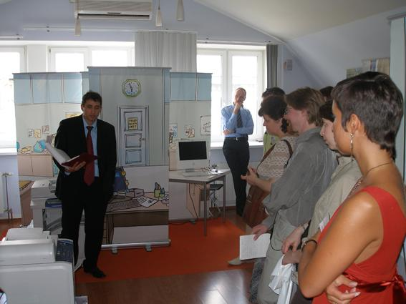

ความสัมพันธ์กับเพื่อนร่วมงาน
โดยทั่วไปแล้วชาวรัสเซียไม่ฟ้องนายเกี่ยวกับความประพฤติของเพื่อนร่วมงาน และไม่วิพากษ์วิจารณ์งานของเพื่อนร่วมงาน ไม่นินทาเจ้านาย และไม่นิยมนำเรื่องขององค์กรออกไปพูดภายนอก มีอยู่ไม่น้อยที่ลูกๆ เองก็อาจจะไม่รู้ว่าพ่อแม่ทำงานอะไร หรือที่ทำงานของพ่อแม่ทำอะไร เนื่องด้วยวัฒนธรรมการรักษาความลับขององค์กรในสมัยโซเวียตยังคงหลงเหลืออยู่ในพฤติกรรมการทำงานของคนรัสเซีย โดยเฉพาะอย่างยิ่งชาวรัสเซียที่เกิดและโตในสมัยโซเวียตหรือพวกที่มีอายุตั้งแต่ 35 ปีขึ้นไป
นอกจากนั้นชาวรัสเซียยังไม่นิยมแข่งขันกันระหว่างเพื่อนร่วมงาน ดังนั้นผู้ที่ต้องการทำงานให้เกินหน้าผู้อื่นจะถูกวิพากษ์วิจารณ์และไม่เป็นที่ยอมรับของเพื่อนร่วมงาน อย่างไรก็ดีถึงแม้ชาวรัสเซียจะให้การนับถือผู้ที่ประสพความสำเร็จในอาชีพ แต่ในขณะเดียวกันก็ไม่นิยมแสดงออกถึงความสำเร็จของตน หรือแสดงออกถึงความพยายามที่จะสร้างความก้าวหน้าให้ตนเอง เพราะอาจจะเป็นการสร้างความไม่พอใจให้กับเพื่อนร่วมงานได้
ความสัมพันธ์กับงาน
ชาวรัสเซียเป็นคนที่ไม่ค่อยเคร่งเครียดกับงาน เหตุนี้ระหว่างทำงานจึงมักจะมีการหยุดพักดื่มน้ำชากาแฟสลับกับการทำงาน ด้านวินัยในการทำงานก็ไม่เคร่งครัด เพราะอาจจะมาทำงานช้าแต่เลิกงานตรงเวลา ไม่นิยมทำงานเกินเวลา นอกเวลา หรือเกินหน้าที่ ทั้งยังนิยมใช้อำนาจหน้าที่การงานอำนวยประโยชน์ให้แก่ตนและพวกพ้อง อาทิหากทำงานในด้านการผลิตสินค้าอุปโภคบริโภคก็มักจะนำเอาสินค้านั้นไปใช้ที่บ้านหรือแจกจ่ายให้เพื่อนๆ และญาติๆ ใช้ด้วย


ความสัมพันธ์กับกฎหมาย
ชาวรัสเซียส่วนหนึ่งไม่ค่อยเคารพกฎหมาย ไม่เคารพกฎระเบียบ หย่อนยานในหน้าที่ และไม่มีวินัย (แต่โดยรวมแล้วน่าจะมีวินัยมากกว่าคนไทย) เช่นชอบลักขโมยหรือหยิบฉวยสิ่งของที่ไม่ใช่ของตนเองเมื่อมีโอกาส ซึ่งชาวรัสเซียเรียกแบบติดตลกว่า “วางไม่เป็นระเบียบ” ก็เลยช่วยจัดระเบียบให้ ตำรวจบางคนหากไม่มีสินบนก็จะไม่จับกุมผู้กระทำผิด นักธุรกิจบางคนชอบโกงคู่ค้าและหลีกเลี่ยงภาษี เจ้าหน้าที่รัฐบางคนชอบรับสินบน ผู้ใช้รถใช้ถนนบางคนชอบฝ่าฝืนกฎจราจร แพทย์บางคนสามารถยืดอายุคนไข้ได้ตามกำลังการจ่ายของผู้ป่วยหรือญาติผู้ป่วย การไม่จ่ายภาษีในสังคมรัสเซียถือว่าไม่ใช่เรื่องร้ายแรง เพราะโดยทั่วไปชาวรัสเซียจะเลี่ยงภาษีเท่าที่จะเลี่ยงได้อยู่แล้ว จนทำให้สำนักงานสรรพากรต้องมีตำรวจสรรพากรติดอาวุธหนักตามล่าเก็บภาษีเป็นของตนเองโดยเฉพาะ และให้รางวัลนำจับแก่ผู้ที่ชี้เบาะแสให้สามารถจับกุมผู้เลี่ยงภาษี
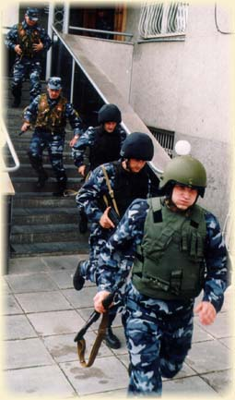

นอกจากนั้นสำนักงานสรรพากรยังได้ทำป้ายโฆษณาขนาดใหญ่เตือนผู้เสียภาษีซึ่งติดอยู่ตามข้างถนนทั่วไปว่า “จ่ายภาษีซะแล้วจะหลับอย่างสบาย”
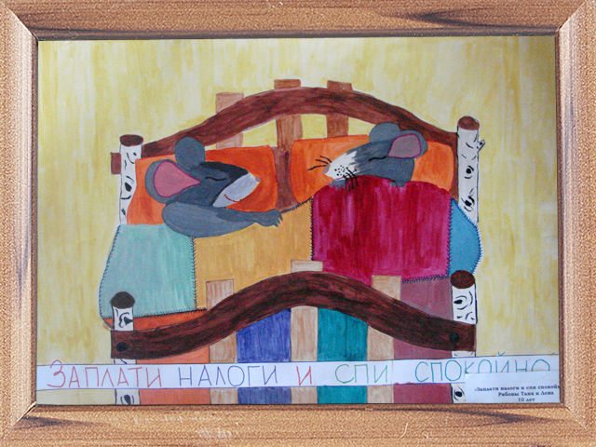
ชาวรัสเซียชอบวิพากษ์วิจารณ์รัฐบาลและผู้นำประเทศของตน แต่ไม่ชอบให้ชาวต่างชาติวิพากษ์วิจารณ์เช่นเดียวกับตน พวกเขาถือว่ารัฐบาลมีหน้าที่อำนวยให้ตนมีชีวิตที่ดี เพราะฉะนั้นหากรัฐบาลออกนโยบายอะไรที่ไม่ถูกใจก็จะถูกวิจารณ์และต่อต้านจากประชาชนเสมอ
มารยาททางสังคม
ภาษารัสเซียมีคำสรรพนามเอกพจน์บุรุษที่สอง “วึย” (คุณ, ท่าน) และ “ตึย” (เธอ, เอง, มึง) เวลาคุยกับคนไม่รู้จักหรือรู้จักน้อยและผู้สูงวัยกว่าหรือสถานะทางสังคมสูงกว่าต้องใช้ “วึย”เสมอ (ยกเว้นกับญาติ) หากเป็นคนวัยใกล้เคียงกันเมื่อรู้จักกันพอสมควรแล้วชาวรัสเซียจะชวนให้ใช้ “ตึย” เพื่อความเป็นกันเอง ในขณะที่ผู้ใหญ่เมื่อต้องการให้ความเป็นกันเองกับเด็กหรือผู้ด้อยอาวุโสกว่าก็จะใช้สรรพนาม “ตึย” เรียกผู้ด้อยอาวุโส แต่ในทางกลับกันผู้ด้อยอาวุโสไม่สามารถใช้สรรพนาม“ตึย” กับผู้ใหญ่ได้เพราะจะถือว่าเป็นการลามปามไม่รู้กาลเทศะ นอกจากนี้สรรพนาม “ตึย” ยังใช้ได้กับเด็กเล็กในทุกกรณีอีกด้วย
ชาวรัสเซียจะสนทนากับคนรู้จักในระยะที่ใกล้และกับคนที่ไม่รู้จักในระยะที่ไกล ในการยืนเข้าแถวเพื่อต่อคิวต่างๆ ชาวรัสเซียมักจะยืนห่างกัน
ผู้ชายรัสเซียที่รู้จักกันแล้วหรือต้องทำความรู้จักกันเมื่อพบกันจะเดินเข้ามาประชิดตัวก่อนจึงจับมือขวา การบีบมือแรงแสดงถึงมิตรภาพที่แนบแน่น (ในกรณีที่รู้จักกันดีแล้ว) และตอนลาจากก็ต้องจับมือด้วย ส่วนสตรีนั้นจะไม่นิยมจับมือโดยเฉพาะอย่างยิ่งระหว่างบุรุษและสตรีแต่จะก้มศีรษะเล็กน้อยในเวลาพบกันและลาจากกัน ยกเว้นในกรณีที่สนิทสนมกันจะมีการหอมแก้มกันทั้งระหว่างผู้หญิงกับผู้หญิงและผู้หญิงกับผู้ชาย
ในการพบกันหรือทำความรู้จักกันระหว่างบุรุษกับสตรี หากสตรีรัสเซียต้องการแสดงให้เห็นว่าตนเองมีความทันสมัยและมั่นใจในตนเองจะเป็นฝ่ายยื่นมือให้บุรุษจับ ส่วนบุรุษนั้นต้องรอให้สตรียื่นมือมาก่อนจึงสามารถยื่นมือไปจับได้ การจับมือสตรีต้องไม่บีบมือ เพียงแค่สัมผัสเบาๆ แล้วปล่อยมือ
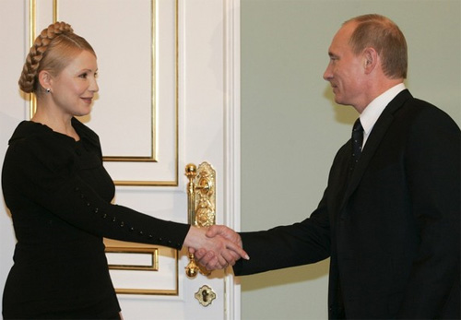
ในขณะที่สนทนากันตามธรรมเนียมชาวรัสเซียจะจ้องตาคู่สนทนา แต่ไม่จำเป็นต้องจ้องตลอดเวลา ระหว่างที่สนทนาชาวรัสเซียอาจแตะมือ แขนหรือไหล่คู่สนทนาได้
ตลอดการพบปะทำความรู้จักและลาจากกันของชาวรัสเซียอาจจะไม่มีการยิ้มเลยก็ได้ การยิ้มสำหรับชาวรัสเซียไม่เป็นสิ่งจำเป็นสำหรับการพบกันหรือลาจาก ดังนั้นจึงไม่ใช่เรื่องแปลกถ้าหากเรายิ้มให้แล้วแต่ชาวรัสเซียไม่ยิ้มตอบ แต่นั่นก็ไม่ได้หมายความว่าชาวรัสเซียไม่ยินดีที่ได้พบหรือไม่ยินดีที่จะมีความสัมพันธ์ด้วย เนื่องจากชาวรัสเซียคิดว่าการพูดไปยิ้มไปดูเป็นการไม่ให้ความสำคัญกับงาน (การเจรจาหรือการสร้างความสัมพันธ์) หรือเห็นว่าการสนทนาเป็นเรื่องตลกหรือสนุกไม่จริงจังกับสิ่งที่ได้พูดคุยกัน ดังนั้นชาวรัสเซียจึงไม่นิยมยิ้มหรือหัวเราะเวลาที่สนทนากันอย่างเป็นทางการ
ในการพบกันครั้งแรกชาวรัสเซียจะเป็นฝ่ายแนะนำตัวก่อนเช่น “ปูติน วลาดีมีร์ วลาดีมีโรวิช” (ชื่อสกุล ชื่อตัว ชื่อบิดา) และในการเรียกคราวต่อไปก็ต้องเรียกเฉพาะชื่อตัวตามด้วยชื่อบิดาไม่ต้องเรียกชื่อสกุล
ชาวรัสเซียสามารถพูดคุยเรื่องการเงิน และรายได้ของตนและคู่สนทนาโดยไม่ถือเป็นการเสียมารยาท ทั้งรายรับ รายจ่ายและปัญหาทางการเงิน อีกทั้งการยืมเงินคนที่รู้จักในรัสเซียถือเป็นเรื่องปกติ ผู้ให้ยืมจะไม่จดบันทึกหรือทำสัญญารายการให้เงินยืม และการให้ยืมเงินจำนวนเล็กน้อยชาวรัสเซียมักจะไม่คาดหวังที่จะได้คืน
นอกจากนั้นชาวรัสเซียยังมีธรรมเนียมการหยิบยืมของบางอย่างไปแล้วจะไม่ใช้คืน เช่น เกลือ ขนมปัง ไม้ขีดไฟ บุหรี่ ตั๋วโดยสารยานพาหนะต่างๆ เป็นต้น
ในการเชิญไปดื่มหรือรับประทานอาหารตามธรรมเนียม รัสเซียผู้เชิญต้องเป็นผู้จ่ายค่าอาหารและบริการทุกอย่าง ผู้รับเชิญต้องทำหน้าที่ชื่นชมยินดีกับสิ่งที่ผู้เชิญสรรหามาให้ ถึงแม้ว่าอาหารและบริการจะไม่น่าประทับใจนัก แต่ผู้รับเชิญก็ต้องแสดงให้ผู้เชิญเห็นว่าทุกอย่างดีเลิศ ทั้งนี้เพื่อเป็นการให้กำลังใจแก่ผู้เชิญ เพราะผู้เชิญย่อมมีความตั้งใจและมุ่งมั่นเป็นอย่างสูงที่จะให้ผู้รับเชิญได้เกิดความประทับใจ
โดยปกติชาวรัสเซียไม่ใช้บริการร้านอาหารบ่อยนัก ถึงแม้จะยินดีและนิยมที่จะใช้บริการเป็นอย่างมาก ด้วยเป็นอีกโอกาสหนึ่งที่จะได้รับบริการที่ดี และแต่งตัวให้สวยหล่อได้เต็มที่ แต่การรับประทานอาหารในร้านอาหารในรัสเซียมีค่าใช้จ่ายค่อนข้างสูง ชาวรัสเซียจึงใช้บริการร้านอาหารในโอกาสพิเศษเท่านั้น ในการใช้บริการร้านอาหารเจ้าภาพหรือผู้เชิญแขกมาควรให้ทิปกับพนักงานเสิร์ฟในร้านอาหารประมาณ 5-10% ของราคารวม แต่ร้านอาหารบางร้านก็ได้บวกค่าบริการไว้ในใบเสร็จรับเงินค่าอาหารแล้ว หากไม่ต้องการมีค่าใช้จ่ายมากเกินควรต้องถามพนักงานที่มาให้บริการด้วยว่าราคาในใบเสร็จรับเงินได้รวมค่าบริการแล้วหรือยัง
พ่อแม่ชาวรัสเซียไม่นิยมพาเด็กเล็กไปร้านอาหารด้วย จึงไม่มีรายการอาหารสำหรับเด็กและเครื่องเล่นเด็ก หากจำเป็นต้องพาเด็กไปด้วยต้องนั่งอยู่กับผู้ปกครองไม่ปล่อยให้เดินเล่นในร้านอาหาร
ชาวรัสเซียไม่นิยมการถามอายุคนที่ไม่สนิท โดยเฉพาะถามอายุสตรี เพราะสตรีรัสเซียตามวัฒนธรรมแล้วจะชอบแต่งตัวให้ดูสาวและสวยอยู่เสมอ ซึ่งตามธรรมชาติเด็กสาวก็จะแต่งตัวให้ดูเป็นสาวใหญ่และสาวใหญ่ก็จะพยายามแต่งตัวให้เป็นเด็กสาว ดังนั้นการเปิดเผยอายุที่แท้จริงจึงเป็นสิ่งที่ไม่พึงปรารถนาของสุภาพสตรีเหล่านี้
ตามธรรมเนียมของรัสเซียหากต้องการเข้าไปในศาสนสถานในรัสเซีย สตรีต้องไม่ใส่กางเกงหรือกระโปรงสั้น เสื้อต้องไม่คอกว้าง เอวเสื้อต้องไม่สั้น แขนไม่สั้นและต้องมีผ้าคลุมผม บุรุษต้องไม่ใส่กางเกงขาสั้นและต้องถอดหมวก นอกจากนั้นการเข้าไปในอาคารสถานที่ต่างๆสตรีสามารถใส่หมวกหรือมีผ้าคลุมผมได้ตลอดเวลาในขณะที่บุรุษต้องถอดหมวก
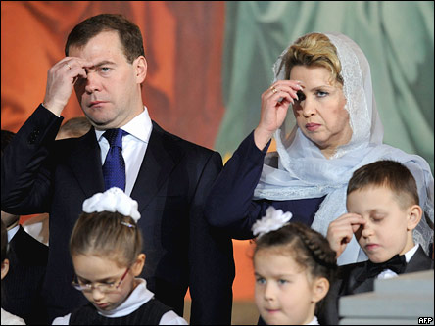
ความสัมพันธ์ระหว่างบุรุษกับสตรี
หลักการแต่งตัวของบุรุษและสตรีรัสเซียในวัยหนุ่มสาวนั้นมีอยู่หลักการเดียวคือการแต่งตัวเพื่อดึงดูดเพศตรงข้ามโดยพยายามแต่งให้ดูโดดเด่นสวยงามที่สุด ชาวรัสเซียจึงนิยมซื้อหาเครื่องแต่งกาย เครื่องสำอางและน้ำหอมมาใช้กันเป็นอย่างมาก ดังนั้นหากเห็นสตรีเดินผ่านบุรุษก็สามารถมองได้อย่างเต็มที่โดยไม่ต้องเกรงว่าสตรีจะเขินอายหรือเสียมารยาท ในทางตรงกันข้ามหากสตรีที่แต่งตัวสวยเดินผ่านแล้วบุรุษไม่มองก็จะเป็นการผิดปกติไป
ในรัสเซียบุรุษและสตรีไม่นิยมทำความรู้จักกันในสถานที่สาธารณะหรือในยานพาหนะ แต่นิยมทำความรู้จักกันในงานเลี้ยง ในงานรับเชิญ ดิสโกเธค ในหมู่เพื่อนฝูงและในการประชุมสัมมนา หากมีปฏิกิริยาท่าทางสนใจจากเพศตรงข้ามในสถานที่สาธารณะสตรีรัสเซียจะวางท่าไม่ใส่ใจ เว้นแต่ในกรณีต้องให้ความช่วยเหลือในการตอบคำถามบอกทิศทางก็จะตอบเรียบๆ
ในสังคมรัสเซียการทำความรู้จักกันระหว่างบุรุษและสตรีฝ่ายบุรุษต้องเป็นฝ่ายแสดงออกถึงความสนใจสตรีก่อน ในงานเลี้ยงส่วนใหญ่ของรัสเซียจะมีดนตรีและการเต้นรำ ในสถานที่ที่มีการเต้นรำบุรุษจะต้องเชิญสตรีที่ตนเองสนใจเต้นรำ สตรีที่ถูกเชิญจะแสดงความชอบบุรุษนั้นโดยการตอบรับการเชิญ แต่หากสตรีไม่สนใจบุรุษดังกล่าวก็จะตอบปฏิเสธโดยใช้เหตุผลต่างๆ เช่นเหนื่อย ไม่สบายเป็นต้น ในการพบปะในสถานที่ที่ไม่มีการเต้นรำ บุรุษสามารถเชิญสตรีที่ตนเองสนใจไปชมคอนเสิร์ตหรือไปรับประทานอาหารตามร้านอาหารก็ได้
ชาวรัสเซียนิยมพูดคำชมในหมู่คนที่รู้จักกันทุกวัน ทั้งบุรุษและสตรี ซึ่งไม่ได้หมายความว่าผู้ที่พูดคำชมจะชมด้วยความจริงใจหรือให้ความสนใจเป็นพิเศษ แต่เป็นเพียงมารยาททางสังคมเท่านั้นที่จะต้องกล่าวคำชมต่อกันและกันทุกวันที่พบกันเช่น “คุณดูดีมาก” “ชุดสวยเหมาะกับคุณมาก” “สูทสวย” “นาฬิกาสวย” “แหวนสวย” “เสื้อสวย” “ผ้าพันคอสวย” “หมวกสวย” “ชอบน้ำหอมคุณจัง” ฯลฯ
บุรุษรัสเซียต้องให้ความสำคัญกับสตรีที่ใกล้ชิดหรือเพื่อนร่วมงาน ไม่เพียงแต่กล่าวคำชมเท่านั้นแต่ต้องให้ดอกไม้และของขวัญในเทศกาลต่างๆ ด้วย
การใช้ยานพาหนะและขนส่งมวลชน
ปกติทั้งคนเดินเท้าและคนขับขี่ยานพาหนะจะไม่เคร่งครัดกับการเคารพกฎจราจร ดังนั้นคนเดินเท้าต้องระวังรถให้มาก เวลาเดินข้ามถนนหากมีรถวิ่งมาด้วยความเร็วต้องปล่อยให้รถไปก่อน ไม่เช่นนั้นอาจถูกรถชนได้
ในการใช้บริการขนส่งมวลชนในรัสเซียหากเป็นช่วงที่มีผู้โดยสารแออัดมากเช่นในช่วงเช้าและเย็นซึ่งปกติจะมีการเบียดเสียดกันเป็นอย่างมาก สำหรับชาวต่างชาติแล้วหากไม่จำเป็นไม่ขอแนะนำให้ใช้บริการขนส่งมวลชนในช่วงเวลาดังกล่าว เพราะมีกลุ่มมิจฉาชีพที่คอยล้วงกระเป๋าและกรีดกระเป๋าต่างชาติอยู่ตามป้ายรถและสถานีรถไฟใต้ดิน โดยเฉพาะสถานีรถไฟใต้ดินที่อยู่ในย่านที่มีนักท่องเที่ยวมาก
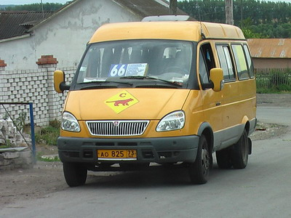
ในการโดยสารรถตู้ชาวรัสเซียปกติจะขอให้มีการส่งค่าโดยสารต่อๆ กันไปยังคนขับเพื่อซื้อตั๋ว แต่ในการโดยสารรถโดยสารประจำทางสามารถจ่ายค่าโดยสารให้พนักงานเก็บเงินหรือพนักงานขับรถได้ทั้งนี้ขึ้นอยู่กับเมืองและชนิดของรถที่ให้บริการรถขนส่งมวลชนประตูรถจะเปิดโดยคนขับ ยกเว้นรถตู้ รถเมล์ประจำทางหากไม่มีพนักงานเก็บค่าโดยสารต้องขึ้นประตูหน้าเพื่อซื้อตั๋วกับคนขับ เวลาจะขึ้นหรือลงรถที่ป้ายรถประจำทางคนรัสเซียจะไม่เข้าแถว จะเข้าแถวเฉพาะซื้อตั๋วรถไฟใต้ดินหรือรอขึ้นรถตู้ประจำทางเท่านั้น
ผู้โดยสารต้องเตรียมตัวมายืนคอยที่ทางลงก่อนถึงป้ายที่จะลงทุกครั้ง ชาวรัสเซียมักจะถามคนที่ยืนขวางทางขึ้นลงรถว่าจะลงป้ายหน้าหรือไม่ ถ้าไม่ลงก็ต้องหลีกทางให้ผู้โดยสารที่กำลังจะลง ระหว่างการนั่งในรถโดยสารชาวรัสเซียนิยมพูดคุยในรถประจำทางและบางครั้งอาจคุยกับคนที่ไม่รู้จักแต่จะไม่นิยมพูดคุยเสียงดัง
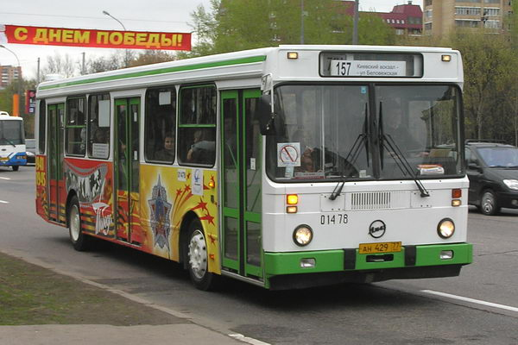
โดยมารยาทแล้วคนหนุ่มสาวต้องสละที่นั่งให้เด็กสตรี คนชราและคนพิการแต่ก็ไม่เสมอไป เพราะในปัจจุบันคนวัยรุ่นหนุ่มสาวเติบโตมาในยุคของการแก่งแย่งแข่งขัน การนั่งบนที่นั่งที่สำรองไว้สำหรับเด็ก สตรี คนชราและคนพิการโดยแกล้งไม่เห็นผู้ที่มีสิทธิ์นั่งจึงไม่ใช่เรื่องผิดปกติ และบ่อยครั้งที่ผู้มีสิทธิ์จะทวงสิทธิ์ของตน
ในรัสเซียสามารถเรียกและว่าจ้างรถยนต์ส่วนตัวที่วิ่งอยู่บนถนนได้ โดยยกแขนเหยียดตรงเรียกรถที่สนใจจะรับเรา เมื่อรถหยุดก็บอกปลายทางที่จะไปแล้วต่อรองราคาจนได้ราคาที่ต้องการแล้วจึงเข้าไปนั่งในรถ ปกติแล้วผู้โดยสารชายจะนั่งคู่กับคนขับ

ในการเยี่ยมชมสถานที่ ชาวรัสเซียถือว่าการใช้นิ้วชี้ไปยังคน สัตว์ สิ่งของหรือสถานที่เป็นการเสียมารยาท อีกทั้งการพูดคุยเสียงดังในที่สาธารณะ โดยเฉพาะในรถขนส่งมวลชน ในร้านอาหารและในโบสถ์ก็ถือว่าเป็นสิ่งที่ไม่ควรกระทำเช่นกัน

การเยือนตามคำเชิญ
ชาวรัสเซียนิยมจัดงานรื่นเริงเพื่อดื่มกินในโอกาสต่างๆเสมอ เช่นงานวันเกิด งานแต่งงาน งานขึ้นบ้านใหม่ หรือเชิญไปเยี่ยมบ้าน ในการไปเป็นแขกรับเชิญของชาวรัสเซีย ผู้รับเชิญหรือแขกต้องคำนึงว่าเจ้าบ้านให้ความสำคัญและตั้งใจรอท่านมาก เพราะชาวรัสเซียโดยปกติจะไม่เชิญคนที่ไม่ใช่เพื่อน คนที่ไม่ชอบพอ หรือคนที่ไม่รู้จักเป็นอย่างดีไปเยี่ยมบ้าน หากชาวรัสเซียเจ้าบ้านไม่บอกว่าเชิญไปในโอกาสอะไรควรให้ความสนใจสอบถามว่ามีโอกาสพิเศษอะไร แต่หากชาวรัสเซียเชิญไปโดยไม่มีโอกาสพิเศษ แขกผู้มาเยือนจะเป็นผู้กำหนดเวลา การเยือนในลักษณะนี้เรียกว่าการไปเป็นแขกอย่างไม่เป็นทางการ ผู้ที่ถูกเชิญไปเป็นแขกอย่างไม่เป็นทางการสามารถปฏิเสธได้ โดยบอกว่ามีงานที่สำคัญรออยู่ แต่ถ้าตกลงจะไปเป็นแขกจะต้องไปหาซื้ออาหารไปรับประทานด้วยกันในราคาที่ใกล้เคียงกับผู้เชิญ หากถูกเชิญไปเป็นแขกและไปด้วยตนเองไม่ควรไปถึงก่อนเวลา ควรจะไปถึงหลังเวลานัดหมายประมาณ 10-30 นาที
การขอไปเป็นแขกชาวรัสเซียต้องเป็นคนใกล้ชิดหรือเป็นเพื่อน การขอไปเป็นแขกอย่างไม่เป็นทางการหรือไปเป็นแขกโดยเจ้าบ้านไม่ได้เตรียมการมาก่อน แขกต้องซื้อหาอาหารและเครื่องดื่ม ส่วนเจ้าบ้านต้องเชิญแขกให้ไปนั่งโต๊ะอาหารพร้อมทั้งจัดหาอุปกรณ์การกินมาวางบนโต๊ะ เครื่องดื่มและอาหารที่แขกนำมาเจ้าบ้านต้องนำมาวางบนโต๊ะทั้งหมด การเข้าไปในบ้านชาวรัสเซียต้องถอดรองเท้า ส่วนเจ้าบ้านต้องเตรียมรองเท้าใส่ในบ้านไว้ให้แขกเปลี่ยน
การไปเป็นแขกของชาวรัสเซียอย่างเป็นทางการทั้งการถูกเชิญไปที่บ้านหรือที่ร้านอาหารทั้งแขกและเจ้าภาพจะต้องแต่งตัวเรียบร้อย บุรุษนิยมใส่ชุดงานเลี้ยงตอนค่ำ (evening suit) และสตรีจะใส่ชุดราตรียาว
ธรรมเนียมการนั่งโต๊ะอาหารรัสเซียในงานเลี้ยงนั้นเจ้าภาพจะต้องนั่งหัวโต๊ะ บนโต๊ะจะต้องเต็มไปด้วยอาหารและเครื่องดื่มที่แขกสามารถดื่มกินได้อย่างไม่จำกัดเครื่องดื่มที่ตั้งบนโต๊ะต้องเปิดฝาทั้งหมด (ยกเว้นแชมเปญ) และเครื่องดื่มต้องเต็มขวด (ไม่เป็นของเหลือจากการดื่ม) และเมื่อดื่มหมดขวดแล้วต้องเก็บลงจากโต๊ะ แขกชาวรัสเซียจะนั่งโต๊ะดื่มและรับประทานตลอด จะลุกออกจากโต๊ะก็ต่อเมื่อไปสูบบุหรี่ เข้าห้องน้ำหรือไปเต้นรำแล้วก็กลับมานั่งที่เดิม ตามธรรมเนียมรัสเซียจะคุยกันทุกเรื่องในโต๊ะอาหารยกเว้นเรื่องเพศ
ในงานเลี้ยงชาวรัสเซียไม่นิยมดื่มเครื่องดื่มเรียกน้ำย่อย (aperitive) โดยทั่วไปการเสิร์ฟอาหารจะต้องเริ่มจากอาหารเย็น ต่อด้วยอาหารร้อนและจบด้วยของหวาน การเริ่มต้นงานเลี้ยงตามธรรมเนียมรัสเซียแขกอาวุโสจะเป็นตัวแทนแขกทั้งหมดเป็นผู้กล่าวอวยพรเจ้าภาพ เมื่อกล่าวอวยพรจบแล้วจึงจะชนแก้ว เครื่องดื่มที่ใช้ดื่มอวยพรโดยทั่วไปจะเป็นแชมเปญ (งานมงคลจะมีการอวยพรแล้วชนแก้วจะไม่มีการชนแก้วในกรณีที่ดื่มเพื่อรำลึกถึงผู้เสียชีวิต) คำอวยพรต้องเกี่ยวกับโอกาสของงาน ผู้ที่จะต้องกล่าวอวยพรคนสุดท้ายคือเจ้าภาพ เนื้อหาของคำอวยพรจะเป็นการขอบคุณแขกที่มาในงาน ก่อนเลิกงานเจ้าภาพจะเสิร์ฟชากาแฟและขนมหวานซึ่งเป็นเครื่องหมายบอกว่างานเลี้ยงกำลังจะสิ้นสุดลง จากนั้นแขกจะทยอยลากลับ ซึ่งปกติแขกจะต้องลากลับไม่เกินเที่ยงคืน
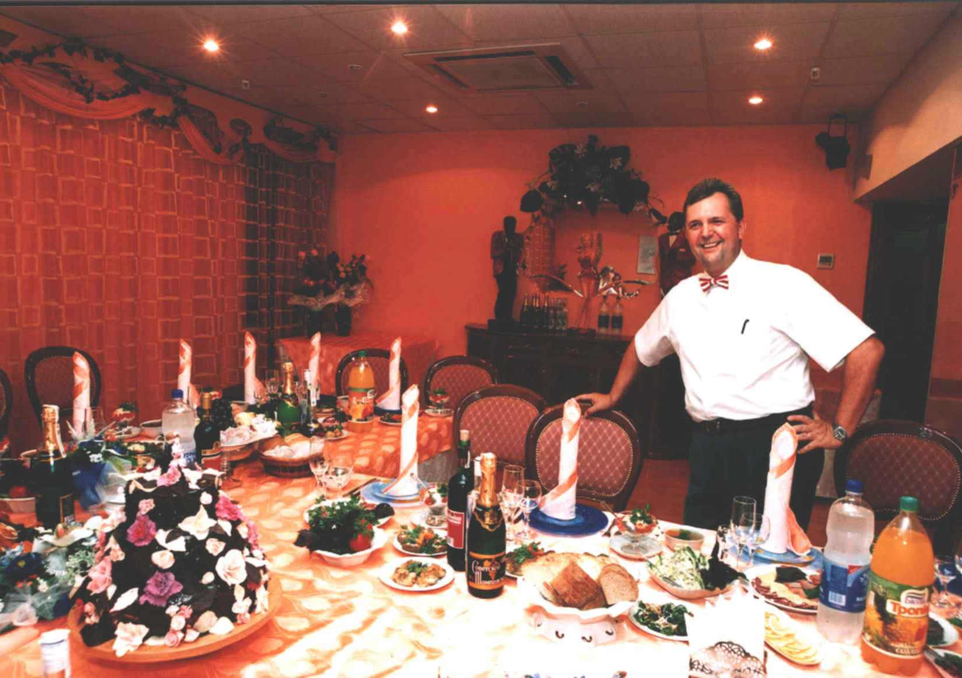
การให้ของขวัญ
ตามธรรมเนียมรัสเซียผู้ที่ถูกเชิญไปเป็นแขกถ้าไปในงานวันเกิด แต่งงาน ขึ้นบ้านใหม่ หรือปีใหม่ต้องมีของขวัญไปด้วย โดยงานปีใหม่เป็นของขวัญเกี่ยวกับอนาคต ส่วนงานขึ้นบ้านใหม่ต้องเป็นเครื่องประดับบ้านหรือของใช้ในครอบครัว โดยทั่วไปแล้วผู้ที่ถูกเชิญไปเป็นแขกต้องถามผู้เชิญว่า”จะให้เอาอะไรไปด้วย?” «Что принести?» หากผู้เชิญบอกว่า” ไม่ต้องมีอะไร” «Ничего не надо» นั่นเป็นเพียงมารยาทเท่านั้น ไม่ได้หมายความว่าจะไม่ต้องซื้ออะไรติดมือไปด้วย ชาวรัสเซียจะไม่ให้ของขวัญราคาแพงแก่ผู้ที่ไม่ใกล้ชิดสนิทสนม และของขวัญต้องเอาป้ายราคาออก ตามธรรมเนียมแล้วชาวรัสเซียจะไม่ให้ของขวัญที่เป็นของมีคมและผ้าเช็ดหน้า ถ้าไม่ใช่เพื่อนสนิทหรือคนใกล้ชิดจะไม่ให้ของขวัญประเภทชุดชั้นใน ถุงน่อง ถุงเท้า ชาวรัสเซียอาจจะไม่เปิดห่อของขวัญในทันทีที่ได้รับ

ชาวรัสเซียนิยมให้ของขวัญซึ่งกันและกันในโอกาสและเทศกาลต่างๆ เช่น วันสำเร็จการศึกษา (โรงเรียน มหาวิทยาลัย) วันเกิด งานแต่งงาน วันครบรอบแต่งงาน ขึ้นบ้านใหม่ วันสาขาอาชีพ วันก่อตั้งบริษัท นอกจากนั้นยังนิยมให้ของขวัญตอบแทนที่ให้บริการหรือช่วยเหลือ โดยชาวต่างชาติมักจะให้ของที่ระลึกประจำชาติตนซึ่งสามารถใช้ได้ทุกโอกาส สำหรับเด็กนิยมให้ขนม ของเล่น ผู้สูงวัยนิยมให้หนังสือ สตรีนิยมให้เครื่องสำอาง เครื่องประดับ งานขึ้นบ้านใหม่นิยมให้ชุดน้ำชา-กาแฟ ชุดผ้าปูที่นอน หากเป็นเพื่อนสนิทอาจให้เครื่องใช้ไฟฟ้าและเครื่องครัวเป็นต้น สำหรับของขวัญที่ให้เป็นการตอบแทนที่ให้บริการหรือให้ความช่วยเหลือมักจะเป็นไวน์อย่างดี (สำหรับบุรุษ) ขนมที่บรรจุกล่องสวยงาม น้ำหอม หรือดอกไม้ (สำหรับสตรี)
การให้ดอกไม้
ชาวรัสเซียนิยมให้ดอกไม้เป็นของขวัญในโอกาสต่างๆ เป็นอย่างมาก ซึ่งเห็นได้ชัดว่าในเมืองใหญ่ๆของรัสเซียมีร้านขายดอกไม้ตลอด 24 ชั่วโมงตลอดทั้งปี ดังนั้นการให้ดอกไม้ของรัสเซียจึงถือเป็นธรรมเนียมที่มีขอบเขตกว้างขวาง แต่ในขณะเดียวกันก็มีข้อจำกัดที่คนต่างวัฒนธรรมต้องศึกษา เช่นชาวรัสเซียจะไม่ให้ดอกไม้เป็นเลขคู่ ไม่ให้ดอกไม้เทียมและดอกไม้แห้ง เพราะดอกไม้ดังกล่าวจะให้ได้ก็เฉพาะกับผู้เสียชีวิตเท่านั้น กล่าวคือดอกไม้สดเป็นเลขคู่ ดอกไม้เทียมและดอกไม้แห้งจะใช้เฉพาะในการเคารพศพและวางไว้หน้าหลุมศพเท่านั้น ส่วนการให้ดอกไม้แก่ผู้ที่ยังมีชีวิตอยู่นั้นจะต้องเป็นดอกไม้สดที่ตัดแต่งเรียบร้อยจำนวนที่เป็นเลขคี่ เช่น 1 หรือ 3 หรือ 5 หรือ 7 ดอกเป็นต้น สำหรับโอกาสที่นิยมให้ดอกไม้นั้นมีดังนี้
- หนุ่มให้สาวตั้งแต่เริ่มการเกี้ยวพาจนกระทั่งแต่งงาน
- ไปเยือนบ้านที่เจ้าบ้านเป็นสตรี หรือให้ภรรยาเจ้าบ้านหรือมารดาเจ้าบ้าน
- ให้สตรีในเทศกาลเช่นวันที่ 8 มีนาคม (วันสตรีสากล)
- ให้สตรีในวันเกิด
- ให้สตรีที่นับถือและไม่ได้พบกันมานาน
- ให้บุรุษและสตรีในโอกาสอายุครบ 50 60 70 และ 75 ปี
- บุรุษให้สตรีในโอกาสได้รับการคัดเลือกหรือเลือกตั้งให้ดำรงตำแหน่งที่สูงกว่าเดิม
- ในโอกาสที่สอบวิทยานิพนธ์ผ่านหรือสำเร็จการศึกษา(ทั้งในระดับปริญญาโทและ
ปริญญาเอก)
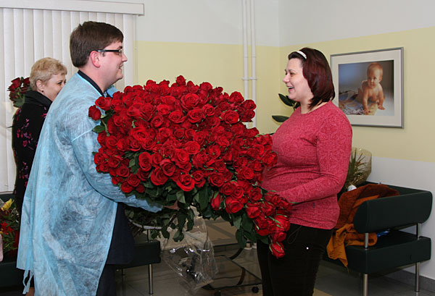
งานแต่งงาน
เนื่องจากชาวรัสเซียส่วนใหญ่อาศัยอยู่ในอพาร์ตเมนท์จึงนิยมจัดงานแต่งงานในร้านอาหารเพราะสามารถรองรับแขกได้มากกว่า ในช่วงเช้าของวันแต่งงานคู่บ่าวสาวจะไปจดทะเบียนสมรสที่สำนักงานทะเบียนสมรส(ซึ่งคู่สมรสจะต้องไปจองคิวเอาไว้ก่อนและที่สำคัญหน่วยงานนี้จะเป็นผู้กำหนดวันแต่งงาน)
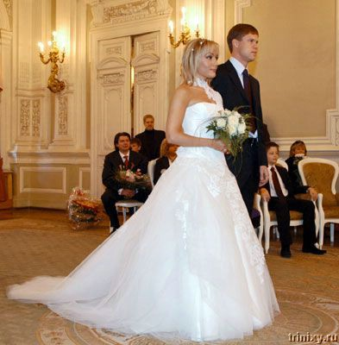
หลังจากพิธีในสำนักงานทะเบียนคู่บ่าวสาวจะไปตระเวนถ่ายรูปตามสถานที่สำคัญและอนุสรณ์สถานต่างๆ โดยนิยมเช่ารถลีมูซีนคันยาวที่ตกแต่งสวยหรู มีเพื่อนเจ้าบ่าวและเพื่อนเจ้าสาวติดตามโดยตลอด
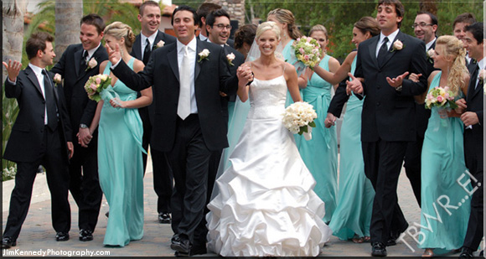
คู่สมรสใหม่และเหล่าเพื่อนๆ จะตระเวนถ่ายรูปจนกระทั่งถึงตอนบ่ายจึงไปฉลองงานแต่งงานที่ร้านอาหาร งานเลี้ยงจะเริ่มต้นด้วยการอวยพรของแขกอาวุโสหรือพ่อแม่ของคู่บ่าวสาว จากนั้นแขกอื่นๆ ที่มาในงานก็สามารถทยอยอวยพรกันได้ตลอดงาน
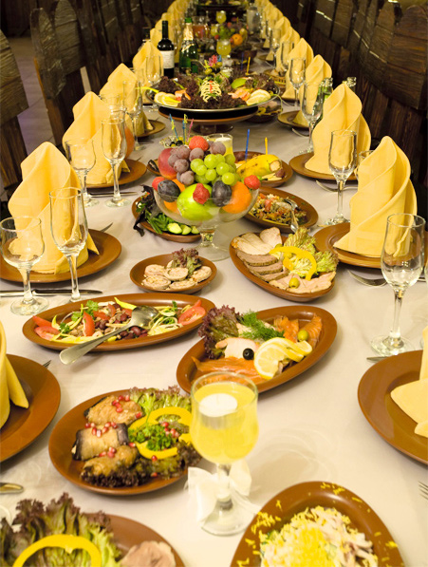
หลังคำอวยพรทุกครั้งแขกต้องพูดคำว่า “โก๊รกา” «Горько!» (แปลว่าขม) จากนั้นคู่บ่าวสาวจะต้องจูบกันเพื่อแสดงให้แขกเห็นว่า “หวานชื่น” (ไม่ขม) ในตอนท้ายของงานเลี้ยงคู่บ่าวสาวจะต้องขอบคุณแขกซึ่งก็เป็นการแสดงว่างานเลี้ยงนั้นสิ้นสุดลงแล้ว


เทศกาลต่างๆ
1. ปีใหม่ (โนวึยโกด) (Новый год) (31.12-01.01)
เป็นเทศกาลที่ชาวรัสเซียชื่นชอบที่สุด โดยจะมีการเลี้ยงฉลองกันในครอบครัว ส่วนหนุ่มสาวจะจัดงานเลี้ยงกันในหมู่เพื่อนๆ ช่วงส่งท้ายปีเก่าชาวรัสเซียจะไม่ดื่มแชมเปญ แต่จะดื่มหลังเที่ยงคืนแล้วโดยอวยพรกับทุกคนว่า “เซอะ โนวึมโก๊ดัม” (สวัสดีปีใหม่) “С Новым годом!” และก็กล่าวตอบว่า “เซอะ โนวึมโก๊ดัม” เช่นกัน ในการกล่าวคำอวยพร “เซอะ โนวึมโก๊ดัม” สามารถกล่าวกับทุกคนถึงแม้จะไม่รู้จักกัน ตอนก่อนปีใหม่ชาวรัสเซียนิยมส่งบัตรอวยพรไปอวยพรคนที่รู้จัก และหลังจากเข้าสู่ปีใหม่แล้วก็นิยมโทรศัพท์ไปอวยพรอีกครั้งหนึ่ง ส่วนในช่วงปีใหม่ชาวรัสเซียนิยมให้ของขวัญแก่คนรู้จักและเพื่อนร่วมงาน โดยของขวัญมักจะเป็นของเล็กๆ น้อยๆ น่ารัก และของขวัญสามารถให้ก่อนหรือหลังปีใหม่ก็ได้ แต่ถ้าจัดงานและต้องการให้แก่ผู้ที่มาร่วมงานจะต้องให้หลังเที่ยงคืนแล้ว
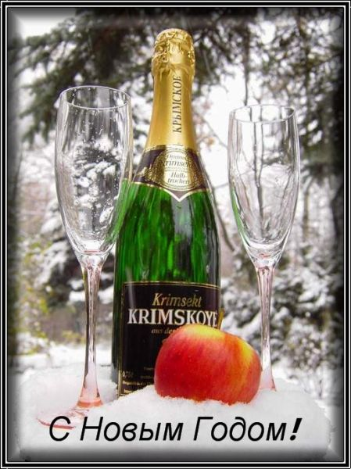
2. วันคริสต์มาสของออร์โธดอกซ์ (Рождество Христово) (07.01) เป็นวันที่ในรัสเซียไม่นิยมเฉลิมฉลองมากนัก จะฉลองกันในหมู่ผู้เคร่งครัดในศาสนาเท่านั้น
3. วันปีใหม่ตามปฏิทินเก่า (Старый Новый год) (13-14.01) เป็นวันที่ฉลองกันเฉพาะชาวรัสเซีย หลังจากในปี ค.ศ. 1918 รัสเซียได้เปลี่ยนปฏิทินจากแบบกรีโกรีมาเป็นแบบจูเลียน ซึ่งปีใหม่ตามปฏิทินเก่าอยู่หลังจากปีใหม่ปัจจุบัน 13 วัน โดยทั่วไปจะไม่มีการเฉลิมฉลองใดๆ เว้นเสียแต่ว่าจะหาโอกาสดื่มกินกันเท่านั้น
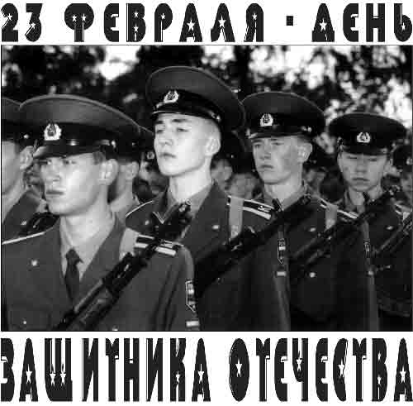
4. วันปกป้องปิตุภูมิ (День защита отечества) (23.02.1918) เป็นวันที่กองทัพแดงได้รับชัยชนะครั้งใหญ่ จึงมีการเฉลิมฉลองกันในหมู่ทหาร แต่ต่อมากลายเป็นวันของผู้ชายรัสเซียทุกคน (วันสุภาพบุรุษ)


5. วันมาสเลนิตสะ (Масленица) (28.02-01.03 )เป็นวันสิ้นสุดฤดูหนาวเริ่มต้นฤดูใบไม้ผลิโดยทั่วไปจะไม่มีการเฉลิมฉลอง ในยุคโบราณจัดได้ว่าเป็นเทศกาลแพนเค้ก

6. วันสตรีสากล (Международный женский день) (08.03) ในสมัยสหภาพโซเวียตมีการจัดงานโดยรัฐบาลเพื่อยกย่องบทบาทของสตรี แต่ในปัจจุบันไม่มีการจัดงานใดๆ ถึงกระนั้นก็ตามการมอบดอกไม้ให้สตรีที่รักหรือนับถือยังเป็นสิ่งที่ควรปฏิบัติสำหรับบุรุษ
7. วันอีสเตอร์ (Пасха) (30.04-01.05) เป็นวันทางศาสนาที่มีการเฉลิมฉลองกันในหมู่ผู้เคร่งครัดในศาสนาเท่านั้น

8. งานเทศกาลฤดูใบไม้ผลิและแรงงาน (Праздник Весны и Труда) (01.05) เป็นการเฉลิมฉลองของผู้ใช้แรงงาน ลักษณะของงานจะมีการเดินขบวนของผู้ใช้แรงงานเพื่อเรียกร้องสิทธิประโยชน์ต่างๆ
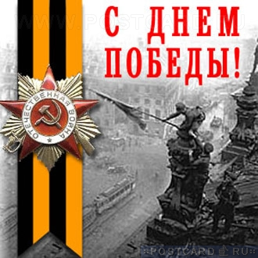
9. วันแห่งชัยชนะ (День Победы) (09.05)เป็นเทศกาลที่มีการเฉลิมฉลองทั่วรัสเซียในโอกาสที่กองทัพสหภาพโซเวียตได้รับชัยชนะในสงครามโลกครั้งที่สอง
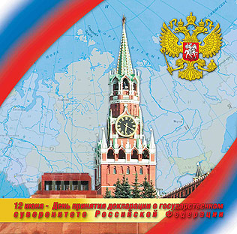
10. วันรัสเซีย (วันชาติ) (День России) (12.06) เป็นวันที่รัสเซียประกาศอิสรภาพจากสหภาพโซเวียต จะมีการเฉลิมฉลองเฉพาะหน่วยงานรัฐ ประชาชนถือว่าเป็นวันหยุดพักผ่อน
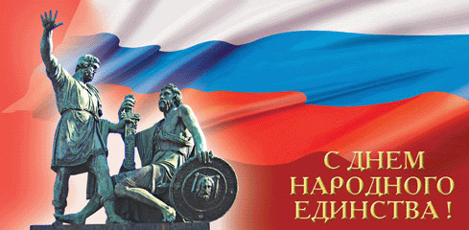
11. วันประชาสามัคคี (День народного единства) (04.11) เป็นวันที่เลื่อนมาจากวันมหาปฏิวัติในสมัยโซเวียตจากวันที่ 7 พฤศจิกายนมาเป็นวันที่ 4 โดยตั้งชื่อใหม่เป็น “วันประชาสามัคคี” ชาวรัสเซียถือเป็นวันหยุดพักผ่อนธรรมดา
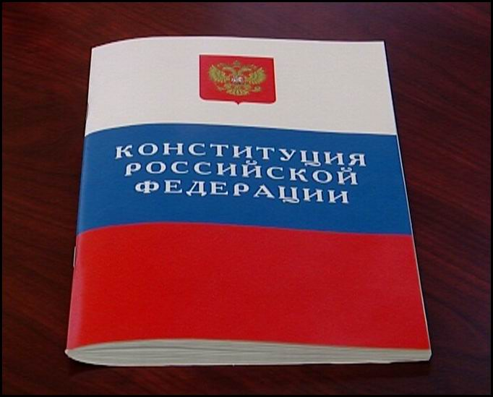
12. วันรัฐธรรมนูญ (День Конституции РФ) (12.12) เป็นวันที่ชาวรัสเซียลงประชามติรับรองรัฐธรรมนูญที่เป็นประชาธิปไตยฉบับแรก มีการเฉลิมฉลองเฉพาะหน่วยงานรัฐ

